Zinnen met i
🔹 Korte klank i (zoals in vis, lip, rik)
- De vis zwemt in de kom.
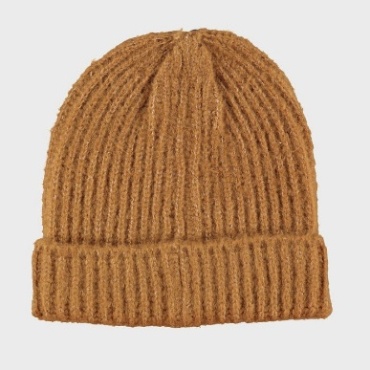
- Ik bijt op mijn lip.
- De kip legt een ei.
- Rik klimt in de boom.
- De pit zit in de vrucht.
- Hij draagt een muts met een ribbel erin. →
- Ze zit op de bank.
- De rit duurt een uur.
- De bil van de baby is zacht.
- Ik slik een pil.
- Het blik is leeg.
- De mix smaakt goed.
- Hij klimt in de boom.
- De tik op de deur was zacht.
- Ik zet een stip op het papier.

Verhaaltje met i
